CLIPPING DE NOTÍCIAS – GIRO BIER NOVEMBRO
Fonte: https://ecoserrano.com.br/turismo/marica-lanca-programacao-especial-de-turismo-em-novembro-e-recebe-o-giro-bier/
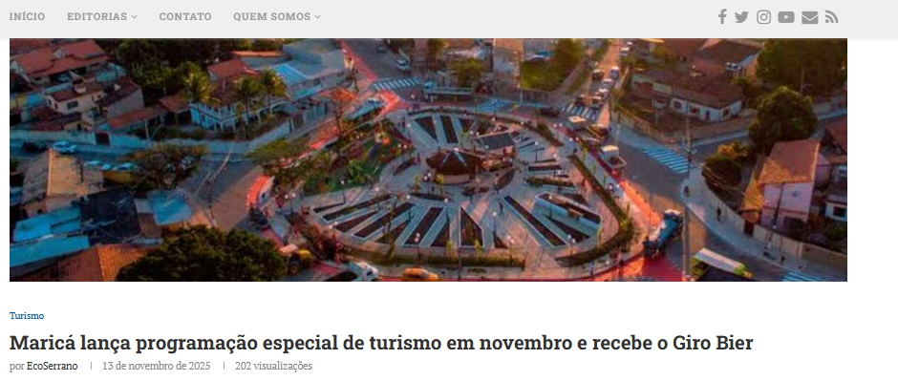
Eventos, praias, gastronomia e intensa programação ao longo de novembro
Maricá amplia atrações turísticas em novembro, recebe o Giro Bier no Boulevard e reforça calendário com festivais culturais, trilhas, praias e experiências gastronômicas.
Giro Bier volta ao Boulevard Maricá e abre mês de eventos na cidade
O Giro Bier, um dos eventos mais tradicionais dedicados à produção cervejeira local, retorna ao Boulevard Maricá nesta quinta-feira, 13 de novembro, das 17h às 23h.
A celebração reúne produtores artesanais da cidade, fortalecendo o setor gastronômico e impulsionando o turismo de experiência — um dos pilares que têm reposicionado Maricá como destino crescente no estado do Rio de Janeiro.
Segundo a Secretaria de Turismo, o evento integra uma agenda mais ampla de atrações culturais e gastronômicas que deve movimentar o município ao longo de todo o mês.
Maricá se consolida como destino turístico com praias, trilhas e experiências culturais
Nos últimos anos, Maricá vem se destacando como um dos destinos mais completos da Região Metropolitana, unindo belezas naturais, infraestrutura urbana renovada, agenda cultural intensa e um modelo de crescimento baseado em turismo sustentável.
Impulsionada pelos royalties do petróleo, a cidade tem ampliado investimentos em mobilidade, orlas revitalizadas e equipamentos culturais.

Belezas naturais: praias, orlas e áreas preservadas que atraem visitantes o ano inteiro
Com 40 km de praias oceânicas, Maricá se diferencia pela variedade de perfis:
- Praia de Ponta Negra — cartão-postal, com sua pedra icônica e mar mais agitado.
- Praia de Itaipuaçu — preferida por surfistas e praticantes de esportes de alto impacto.
- Praia de Jaconé — destino de quem busca tranquilidade e cenários rústicos.
Outro destaque é a Orla de Araçatiba, completamente revitalizada, com cinco quilômetros de urbanização, iluminação moderna, ciclovias e pontos de observação de aves.
A região também possui ecossistemas preservados e se firmou como rota de turismo ecológico.
Turismo de natureza: trilhas, cachoeiras e experiências sustentáveis
Quem busca contato direto com a Mata Atlântica encontra opções que unem preservação e aventura:
- Cachoeira do Espraiado, com queda d’água de três metros e mata preservada
- Trilha da Pedra do Elefante, nível moderado, com vista panorâmica do litoral fluminense.
Essas áreas integram o programa municipal de turismo de experiência, que incentiva visitação consciente e geração de renda às comunidades locais.
Gastronomia caiçara e eventos temáticos ampliam atrativos
O tradicional pirão de banana com peixe e guando representa a identidade culinária maricaense e está presente nos principais restaurantes da região.
Maricá também se destaca por:
- casas especializadas em frutos do mar;
- restaurantes de massas artesanais;
- churrascarias premiadas;
- eventos gastronômicos como o Festival Gastronômico de Inverno.
A variedade coloca a cidade em rota crescente de turismo gastronômico regional.
História e inovação: pontos culturais que unem passado e futuro
A Capela de Nossa Senhora da Saúde, em Ubatiba, é um dos marcos históricos mais antigos da cidade.
Já a Casa das Utopias, no Centro, tornou-se ícone da inovação urbana. O espaço oferece:
- maquetes de projetos urbanísticos;
- painéis interativos;
- experiências imersivas;
- informações sobre mobilidade, sustentabilidade e planejamento.
Funcionamento:
– Quarta a sexta: 10h às 18h
– Sábado: 9h às 13h
Local: Centro de Maricá

Eventos de novembro reforçam o calendário cultural da cidade
Segundo a Secretaria de Turismo, o mês de novembro contará com uma programação variada nos bairros e distritos:
Atrações culturais – 5, 9, 14 e 16 de novembro
Palcos distribuídos por Ponta Negra, Centro, Itaipuaçu e Inoã com apresentações de artes visuais, música, poesia e teatro.
Curta Itaocaia – Edição Natalina – 9 de novembro
Mostra audiovisual no Itaocaia Valley, com produções locais e temática de Natal.
Maricá de Portas Abertas – 16 de novembro
Ação comunitária que valoriza empreendedores locais e produtos artesanais de Itaipuaçu.
Somos Latinos – 27 a 30 de novembro
Festival multicultural na Arena Barra de Maricá, celebrando diversidade gastronômica, musical e artística latino-americana.
Circuito Maricá de Pesca Esportiva – Etapa Final – 30 de novembro
Competição tradicional em Itaipuaçu que movimenta o turismo esportivo.
Informações turísticas: onde se informar e como planejar a viagem
Maricá disponibiliza canais oficiais para turistas:
Aplicativo Maricá Oficial — roteiros, hospedagens, eventos, gastronomia e orientações atualizadas.
Secretaria de Turismo:
– Praça Conselheiro Macedo Soares, Centro
– Telefone: (21) 3731-5094
– E-mail: turismo@marica.rj.gov.br
– Atendimento: segunda a sexta, 8h às 17h
Fonte: https://www.facebook.com/bichogrilocervejaria/
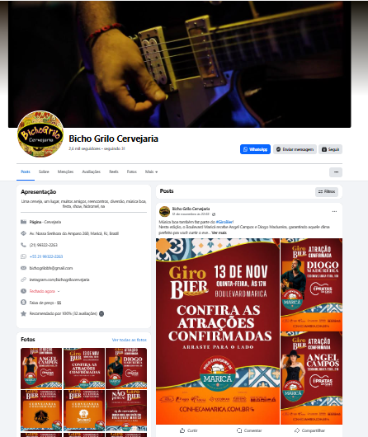

Fonte: https://www.instagram.com/reel/DP6pxh4ERjO/
Reels do Instagram @prefeiturademarica e @maricaturismooficial
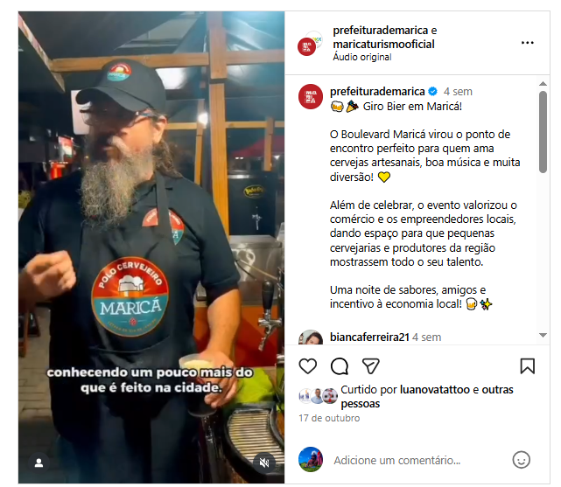
Fonte: https://www.instagram.com/p/DQ9a41TAOI6/
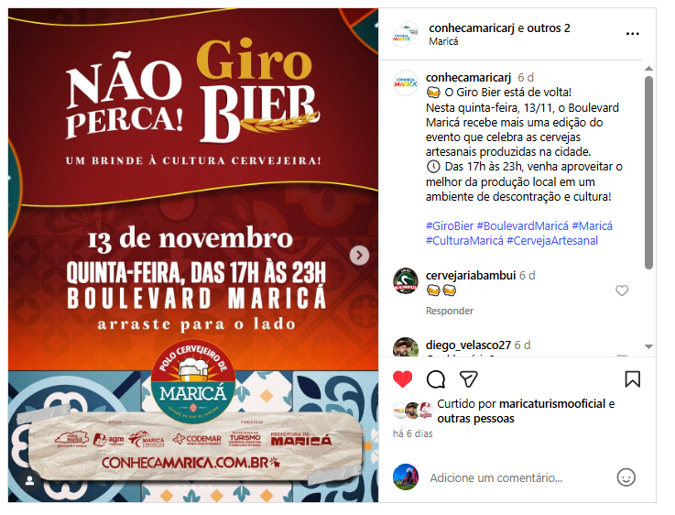

Fonte: https://gazeta24horasrio.com.br/2025/11/07/rio-de-versos-reune-musica-chope-artesanal-e-grandes-nomes-da-poesia-em-marica
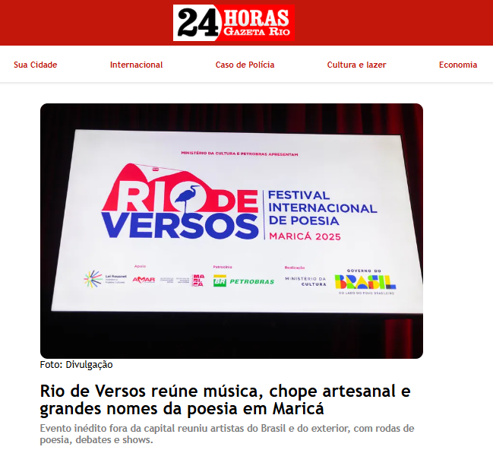
O centro de Maricá foi tomado por quatro dias de arte, música e poesia durante o Festival Internacional de Poesia Rio de Versos, realizado pela Secretaria de Cultura e das Utopias do dia 30/10 ao dia 02/11. Pela primeira vez fora da capital, o evento levou uma programação intensa à Praça Orlando de Barros Pimentel e ao Cine Henfil, reunindo nomes como Moacyr Luz, Marina Iris, Thiago Prata e Milton Cunha.
As atividades começaram com apresentações de MC Marechal, MC Rasta e dos coletivos Ruasia, Vozes e Versos e Povo do Livro. Na roda “Poesia na Roda”, participaram poetas como Gringo Carioca, Clauky Boom e Victor Colônia, com encerramento do espetáculo “Mulher de Palavra”, de Marcela Giannini e Miriam Alves. A noite terminou com Moacyr Luz e o Samba do Trabalhador, que animaram o público na praça.
O festival também contou com a presença de poetas internacionais, como Juan, do México, e nomes da cena fluminense, como Carlos Orfeu, de São Gonçalo, além de Rodrigo Santos e Rômulo Narducci, criadores do projeto “Uma Noite na Taverna”.
Durante uma mesa temática no Cine Henfil, sambistas e poetas discutiram o caráter político e poético do samba, ressaltando sua origem como expressão de protesto e resistência. Marina Iris definiu o gênero como “uma poesia feita com o dia a dia, com códigos da comunidade”, enquanto Milton Cunha lembrou que o samba nasceu “como resposta à dor da marginalidade”.

O evento também teve a presença do Polo Cervejeiro de Maricá, com chope artesanal de marcas locais como a tradicional Giro Bier, integrando cultura e economia criativa. O fomento ao empreendedorismo local foi uma forte característica do espetáculo.
O encerramento ocorreu neste domingo (02/11), com mesas de poesia e a exibição do filme “Cora Coralina – Todas as Vidas”, de Renato Barbieri, no Cine Henfil. Como parte da programação, a Casa de Cultura recebe até 10/11 a exposição de poesia visual “Scriptum”, com curadoria de Tchello d’Barros, aberta ao público de segunda a sexta, das 10h às 16h30.
Fonte: https://www.instagram.com/p/DQ9a41TAOI6/?img_index=1
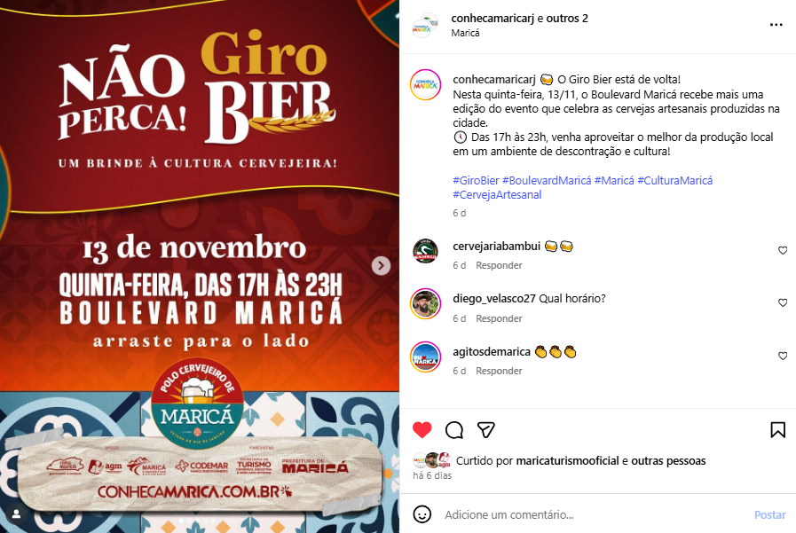
Fonte: https://www.instagram.com/p/DQ-DU_rkV67/?img_index=1
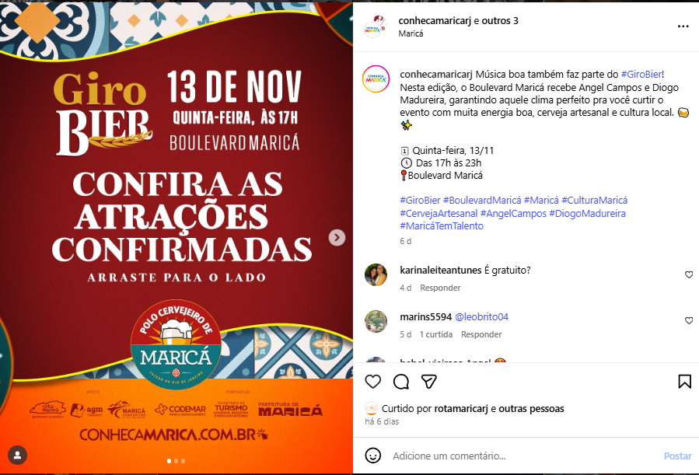

Fonte: https://www.instagram.com/p/DRC66nfgI2Q/
Reels no Instagram do @conhecamaricarj e @maricatursimooficial
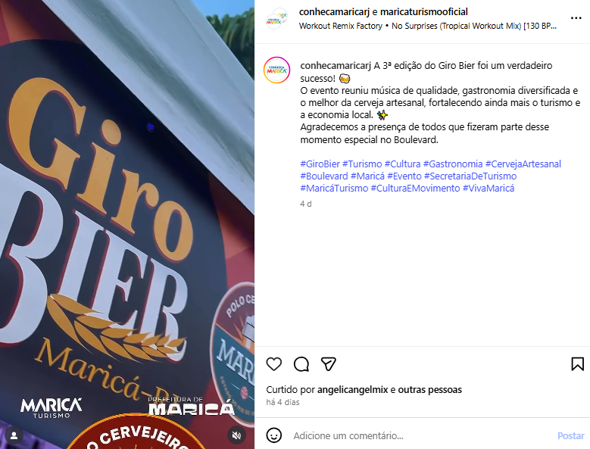
Fonte: https://www.instagram.com/p/DQ-jrXujOGh/?img_index=2
